**微算機實驗報告**

**姓名：楊哲睿**

**系級：電機10**

**學號：0610780**

**上課時間：4EF、4IJ**



Lab #4

**ㄧ、實驗目的：**

* 瞭解四顆七段顯示器的電路結構以及相關的控制方法。

**二、硬體架構：**

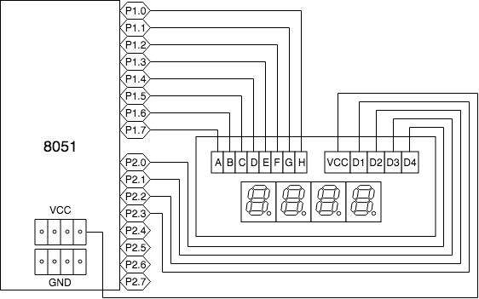

**三、程式流程圖：**

* 基本題

設計一個上數計數器，由9990→9991→...→9999→0000→0001→...依序 顯示於4個七段顯示器上面，間隔時間自己設定，基本上不要快到看不出 來，也不要慢到等了整堂課都沒有run完就可以。

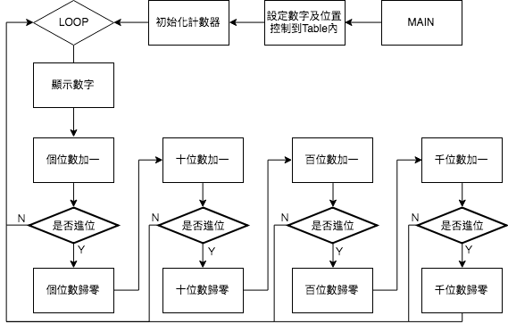

* 進階題

設計一個倒數碼錶，由5→4→...→0→60→59→...依序顯示於最右邊兩個 七段顯示器，間隔時間請盡可能接近1秒。

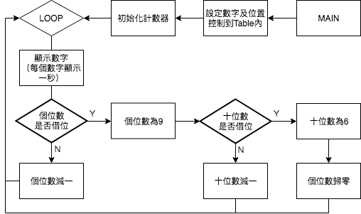

**四、問題與討論：**

* 若要使用一個開關來控制計數器 run 或 stop，要如何設計?

先用I/O把開關的訊號吃進來，然後在程式的最前面設計一個迴圈，當開關等於某個特定值時（看要用0還是1），就讓程式困在一個無窮迴圈（大概是用指令CJNE做判斷然後用指令AJMP形成迴圈），不要跑到計數器的部分，直到切換開關為止。

**五、程式碼與註解：**

* 基本題

設計一個上數計數器，由9990→9991→...→9999→0000→0001→...依序顯示於4個七段顯示器上面，間隔時間自己設定，基本上不要快到看不出 來，也不要慢到等了整堂課都沒有run完就可以。

ORG 0000H

AJMP MAIN

ORG 0050H

MAIN:

MOV R0, #0H ;個位數

MOV R1, #9H ;十位數

MOV R2, #9H ;百位數

MOV R3, #9H ;千位數

LOOP1:

ACALL SHOW

INC R0

CJNE R0, #0AH, LOOP1

MOV R0, #0H

;個位數進位

INC R1

CJNE R1, #0AH, LOOP1

MOV R1, #0H

;十位數進位

INC R2

CJNE R2, #0AH, LOOP1

MOV R2, #0H

;百位數進位

INC R3

CJNE R3, #0AH, LOOP1

MOV R3, #0H

AJMP LOOP1

SHOW:

MOV R4, #0H ;作為計數器讓數字重複顯示

MOV R5, #0H ;形成視覺暫留

SHOWLOOP:

;First digjt

MOV DPTR, #POS ;先選位數

MOV A, #0H

MOVC A, @A+DPTR

MOV P2, A

MOV DPTR, #NUMTABLE ;再選數字

MOV A, R0

MOVC A, @A+DPTR

MOV P1, A

ACALL DELAY

MOV P1, #0FFH ;避免干擾下一位數的顯示

;Second digit

MOV DPTR, #POS ;先選位數

MOV A, #1H

MOVC A, @A+DPTR

MOV P2, A

MOV DPTR, #NUMTABLE ;再選數字

MOV A, R1

MOVC A, @A+DPTR

MOV P1, A

ACALL DELAY

MOV P1, #0FFH ;避免干擾下一位數的顯示

;Third digit

MOV DPTR, #POS ;先選位數

MOV A, #2H

MOVC A, @A+DPTR

MOV P2, A

MOV DPTR, #NUMTABLE ;再選數字

MOV A, R2

MOVC A, @A+DPTR

MOV P1, A

ACALL DELAY

MOV P1, #0FFH ;避免干擾下一位數的顯示

;Forth digit

MOV DPTR, #POS ;先選位數

MOV A, #3H

MOVC A, @A+DPTR

MOV P2, A

MOV DPTR, #NUMTABLE ;再選數字

MOV A, R3

MOVC A, @A+DPTR

MOV P1, A

ACALL DELAY

MOV P1, #0FFH ;避免干擾下一位數的顯示

INC R4

CJNE R4, #0FFH, SHOWLOOP

MOV R4, #0

INC R5

CJNE R5, #02H, SHOWLOOP

RET

;===========================

DELAY:

MOV R6, #0FFH

DELAY1:

MOV R7, #02H

DELAY2:

DJNZ R7, DELAY2

DJNZ R6, DELAY1

RET

;===========================

NUMTABLE:

DB 0C0H ;0

DB 0F9H ;1

DB 0A4H ;2

DB 0B0H ;3

DB 099H ;4

DB 092H ;5

DB 082H ;6

DB 0F8H ;7

DB 080H ;8

DB 090H ;9

;===========================

POS:

DB 0F7H, 0FBH, 0FDH, 0FEH

* 進階題

設計一個倒數碼錶，由5→4→...→0→60→59→...依序顯示於最右邊兩個 七段顯示器，間隔時間請盡可能接近1秒。

ORG 0000H

AJMP MAIN

ORG 0050H

MAIN:

MOV R0, #5H ;個位數

MOV R1, #0H ;十位數

LOOP1:

ACALL SHOW

CJNE R0, #0H, DEC1

MOV R0, #9H ;借位

AJMP LOOP2

DEC1:

DEC R0

AJMP LOOP1

LOOP2:

CJNE R1, #0, DEC2

MOV R1, #6H ;下數到00時，重設至60

MOV R0, #0H

AJMP LOOP1

DEC2:

DEC R1

AJMP LOOP1

SHOW:

MOV R4, #0H ;作為計數器讓數字重複顯示

MOV R5, #0H ;形成視覺暫留

SHOWLOOP:

;First digjt

MOV DPTR, #POS ;先選位數

MOV A, #0H

MOVC A, @A+DPTR

MOV P2, A

MOV DPTR, #NUMTABLE ;再選數字

MOV A, R0

MOVC A, @A+DPTR

MOV P1, A

ACALL DELAY

MOV P1, #0FFH ;避免干擾下一位數的顯示

;Second digit

MOV DPTR, #POS ;先選位數

MOV A, #1H

MOVC A, @A+DPTR

MOV P2, A

MOV DPTR, #NUMTABLE ;再選數字

MOV A, R1

MOVC A, @A+DPTR

MOV P1, A

ACALL DELAY

MOV P1, #0FFH ;避免干擾下一位數的顯示

INC R4

CJNE R4, #0B0H, SHOWLOOP

MOV R4, #0

INC R5

CJNE R5, #03H, SHOWLOOP

RET

;===========================

DELAY:

MOV R6, #0FAH

DELAY1:

MOV R7, #0AH

DELAY2:

DJNZ R7, DELAY2

DJNZ R6, DELAY1

RET

;===========================

NUMTABLE:

DB 0C0H ;0

DB 0F9H ;1

DB 0A4H ;2

DB 0B0H ;3

DB 099H ;4

DB 092H ;5

DB 082H ;6

DB 0F8H ;7

DB 080H ;8

DB 090H ;9

;===========================

POS:

DB 0F7H, 0FBH, 0FDH, 0FEH

因為我的程式與範例所給的有些許不同，根據MPC82G516A的Datasheet，我每顯示一組數字（兩位數）所需要的時間是：

$$Delay time\left(μs\right)=\frac{\left(\left(\left(32+\left(4+4R_{7}\right)×R_{6}\right)×2+7\right)×R_{4}+7\right)×R_{5}}{12}$$

我選擇 $R_{4}$ 為180（0xB5）、 $R_{5}$ 為3（0x03）、 $R_{6}$ 為250（0xFA）、 $R_{7}$ 為10（0x0A），這樣Delay time約為0.9932秒，再加上前面一些計算借位的程式，經過測試，計時一分鐘誤差在一秒以內（對照組是手機的計時器）。

**六、心得：**

這次實驗使用的四個七段顯示器的板子，實際並無法同時顯示四個數字，所以要利用視覺暫留的效果讓四個顯示器「看起來」像是同時顯示。為了達到這個效果，需要增加很多類似迴圈的結構（每組數字需要重複使用數次），也必須要考慮到位置控制訊號切換時，如何不讓前一個位數去影響到下一個位數，整個過程實在是有點複雜有繁瑣，但成功完成後，也對這塊四顆七段顯示器的控制有更深的了解。

另外，進階題中的下數也對我是很大的挑戰，因為我不知道怎麼在51裡面使用負數，導致我在判斷是否要借位時發生了許多困難。總地來說，這次實驗相較於前幾次可說是難度三級跳。